Instituto Tecnológico y de Estudios Superiores de Occidente –ITESO



Materia: Sistemas de comunicaciones digitales

Profesor: Dr. Omar Longoria

Fecha: 01/09/2022

Autor(es): Alexis Luna Delgado

**Ejercicio 1.** Cambie el número de bits por muestra a 12, 10, 8, 6 y 4 bits. Para cada caso, grabe un archivo WAV diferente y escúchelo (utilice el comando wavwrite/audiowrite como si tuviera 16 bits por muestra). ¿Qué relación hay entre los niveles de cuantificación y la calidad de la señal recuperada?

Es evidente la diferencia entre 12 y 4 bits por muestra ya que con 4 se escucha mucho peor e incluso se alcanza a percibir ruido.

**Ejercicio 2.** Suponga que podemos transmitir bits a tasa Rb = 10^6 b/s. ¿Cuánto tiempo tomaría transmitir los diez segundos de audio, con 16, 12, 8 y 4 bits por muestra? ¿Cuál es la relación entre la calidad de la señal y el tiempo de transmisión?

$$16 bits=\frac{\left(16\right)\left(44.1k\right)(10)}{{10}^{6}}=7.056 s$$

$$12 bits=\frac{\left(12\right)\left(44.1k\right)\left(10\right)}{{10}^{6}}=5.292 s$$

$$8 bits=\frac{\left(8\right)\left(44.1k\right)\left(10\right)}{{10}^{6}}=3.528 s$$

$$4 bits=\frac{\left(4\right)\left(44.1k\right)(10)}{{10}^{6}}=1.764 s$$

Mientras mas bits utilizamos por muestra mayor es el tiempo de transmisión, lo que quiere decir que a mayor calidad de audio mas es el tiempo de transmisión.

**Ejercicio 3.** Obtenga el “espectrograma” en Matlab de los diez segundos de audio con 12, 10, 8, 6 y 4 bits por muestra. ¿Se puede estimar o predecir la calidad de la señal a partir de su espectrograma?

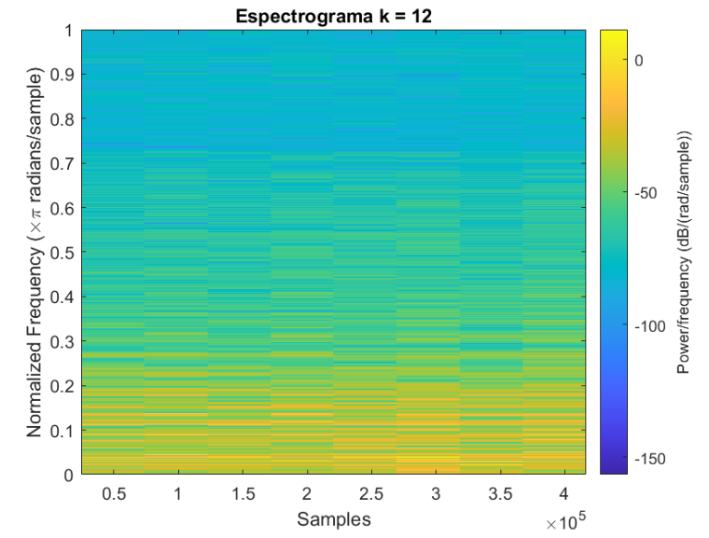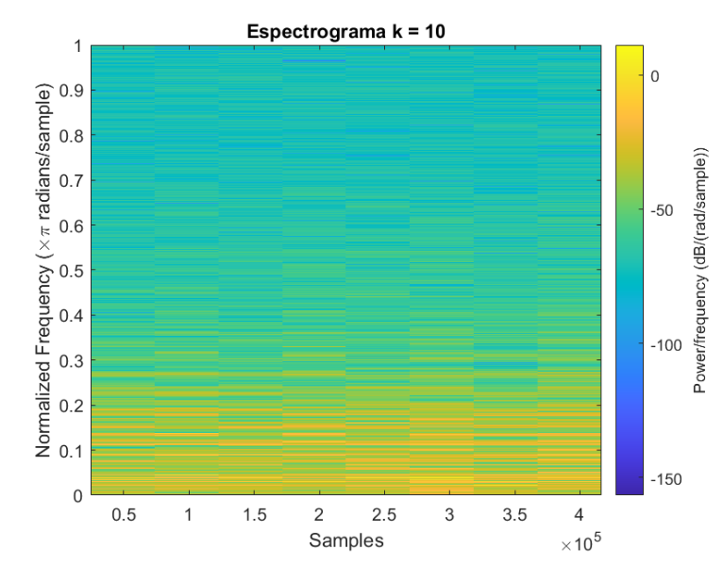

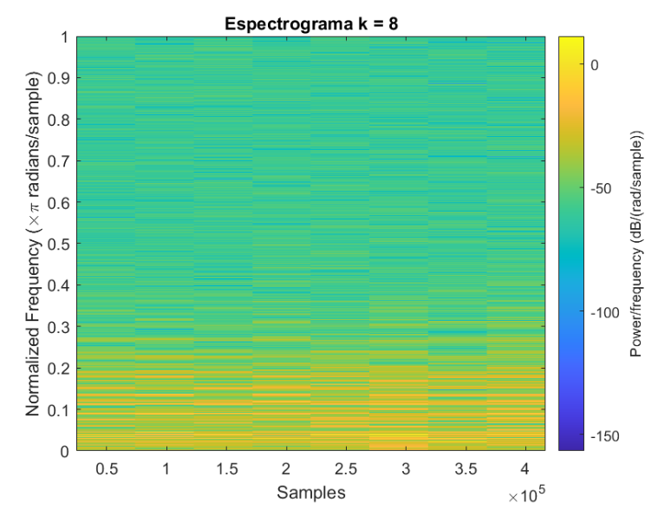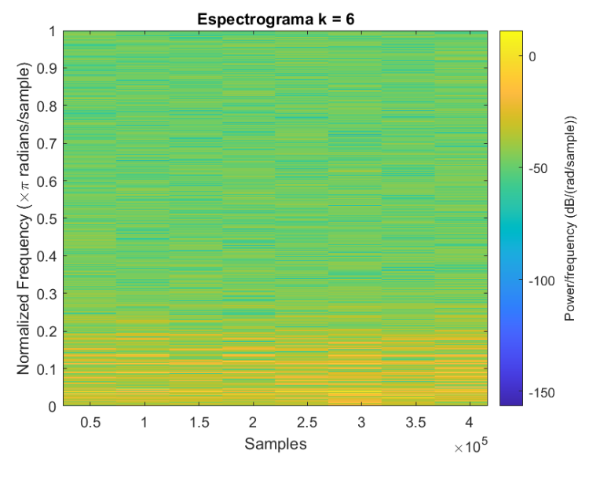

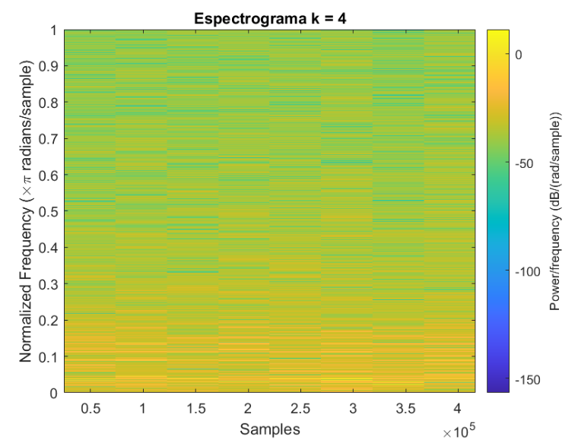

Podemos ver que el espectrograma de la señal va cambiando de color mientras se van disminuyendo la cantidad de bits por muestra por lo que si se puede estimar o predecir la calidad de la señal a partir de su espectrograma.

**Ejercicio 4.** Diseñe LPF’s con frecuencias de corte en 15,000, 4,000 y 1,000Hz. Filtre los diez segundos de audio original con cada filtro y grabe el resultado en archivos diferentes (note que el proceso de filtrado no cambia ni la frecuencia de muestreo ni el número de bits por muestra). ¿Qué relación hay entre fM y la calidad de la señal de audio?

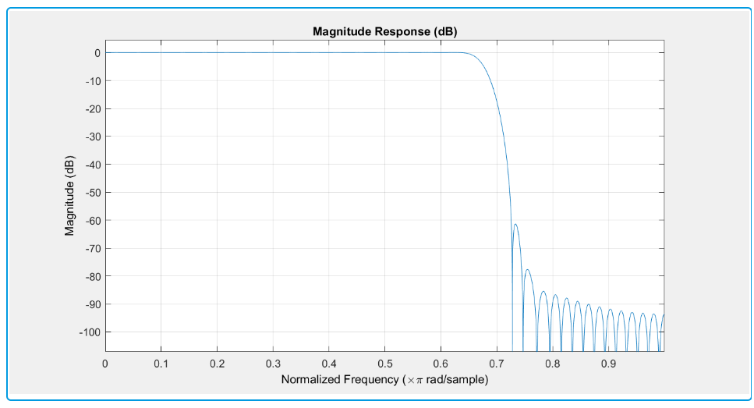

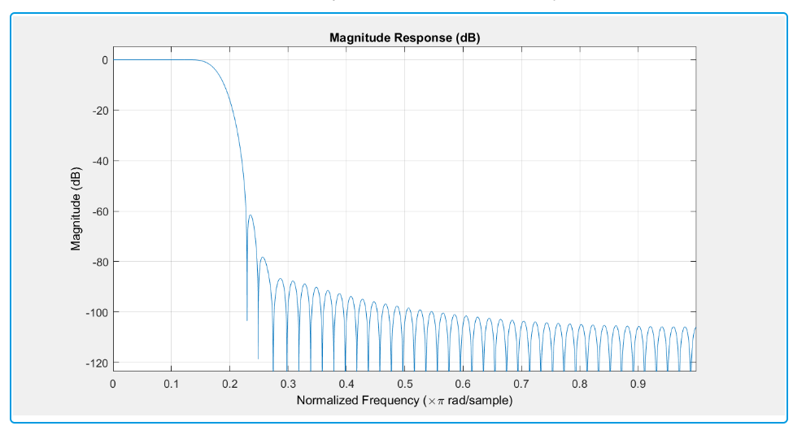

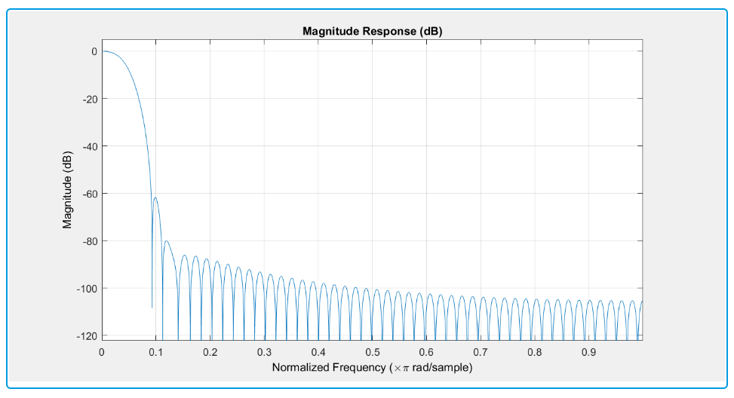

**Ejercicio 5.** Después de filtrar la señal de audio, se obtiene una nueva señal con una frecuencia máxima fM igual a la frecuencia de corte del filtro. Suponiendo una frecuencia de muestreo de 2.2fM y 16 bits por muestra, ¿cuánto tiempo tomaría transmitir los diez segundos de audio en cada caso? (suponga la misma tasa de transmisión que en la pregunta 2). ¿Cuál es la relación entre fM y el tiempo de transmisión?

$$Filtro 1k=\frac{\left(2.2\right)\left(1k\right)\left(10\right)\left(16\right)}{{10}^{6}}=0.352 s$$

$$Filtro 4k=\frac{\left(2.2\right)\left(4k\right)\left(10\right)\left(16\right)}{{10}^{6}}=1.408 s$$

$$Filtro 15k=\frac{\left(2.2\right)\left(15k\right)\left(10\right)\left(16\right)}{{10}^{6}}=5.28 s$$

Si tenemos una fM menor, el tiempo de transmisión del audio se reduce y la calidad del audio es menor

**Ejercicio 6.** Obtenga los espectrogramas de cada una de las señales de audio obtenidas después de filtrar (pregunta 4). ¿Cómo se puede utilizar el espectrograma para predecir o estimar la calidad de la señal?

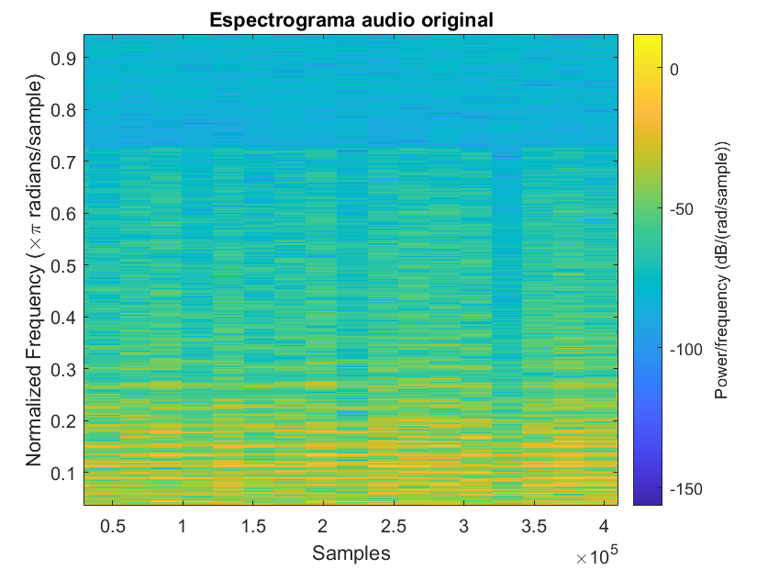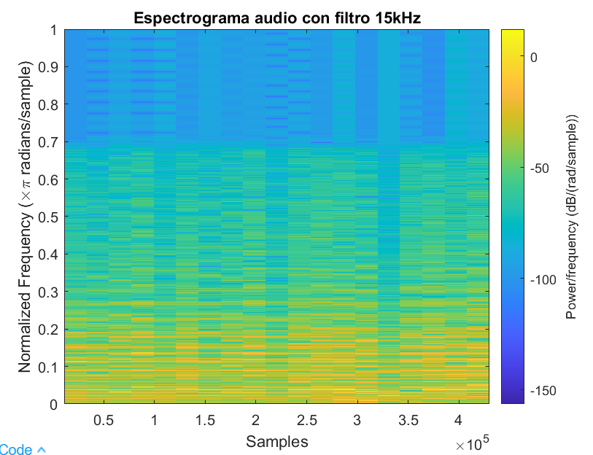

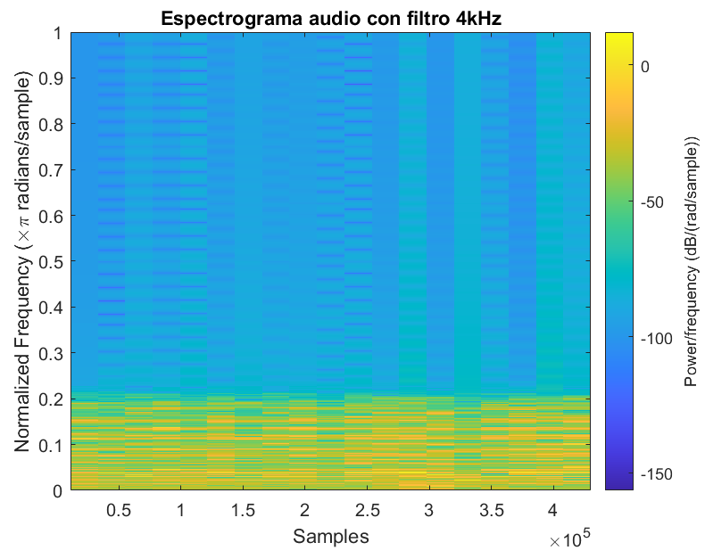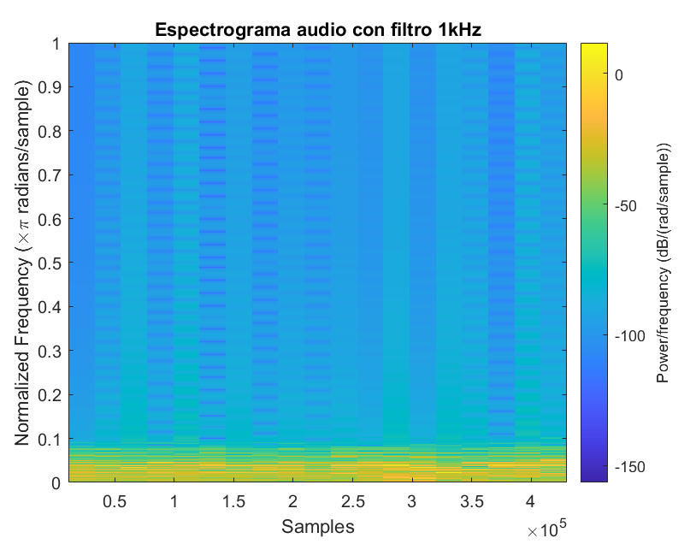

**Ejercicio 7.** Ver la película.

1. Identifica 10 conceptos que te hayan llamado la atención (aunque sea la primera vez que hayas oído de ellos)

Shannon limit, Entropy, Universal Communication System, Boolean, cryptography, Turing machine, Flaming Trumpet, Transmitter, Receiver, noise.

1. ¿Con qué te quedas de la película? Realiza un resumen/reflexión de media página con tus propias palabras.

El documental habla sobre Claude Shannon y sus aportes hacia la comunicación digital, este documental nos introduce a Shannon como una persona que desde pequeño le ha gustado inventar y construir cosas, además se nota que esta muy influenciado por la zona en donde vive ya que es una zona donde elaboran cosas. Pienso que el aporte mas significativo de Claude Shannon es que pudo hacer que todo se pudiera representar de una forma mas simple, con valores booleanos, verdadero o falso, 1 o 0. Gracias a todos sus aportes Claude Shannon es considerado el padre de la era digital. Otro de sus grandes aportes fue que descubrió el límite de Shannon, este límite es la máxima velocidad a la que se puede transmitir un mensaje para poder evitar demasiados errores en el mensaje debido al ruido.

1. Si te es posible, regístrate en el IEEE con tu credencial de ITESO.

**Ejercicio 8.** Lea el artículo que se encuentra en:

http://spectrum.ieee.org/geek-life/tools-toys/digital-music-renaissance

Haga una crítica técnica individual del artículo utilizando lo que ha aprendido sobre conversión analógica a digital y viceversa. La crítica tiene que hablar sobre por lo menos dos afirmaciones hechas en el artículo. (1/2 página)

El articulo habla sobre el como es la diferencia de la música de forma digital y analógica. Varios músicos y grupos musicales afirman que la música digitalizada se escucha mucho peor que la música analógica.

Richard Burwen ha estado intentando mejorar la calidad del audio en los CD para poder llegar a tener la mejor calidad de audio.

Según Rob Fraboni, los CDs salieron al mercado mucho antes de que estuviera realmente listo y el problema esta en la diferencia de la frecuencia de muestreo y el sonido de la voz humana ya que con 44.1K Hz el formato CD deja solo 36 muestras para describir una forma de onda completa. Hace una comparación con la Mona Lisa como si solo se usarn 36 puntos de conexión para crearla, que evidentemente no seria la misma obra de arte.

Creo que hoy en día se han creado mejores formatos diferentes al CD, pero al ser digitalizado siempre va a tener muestras, puede ser que las muestras perdidas no influyan mucho en el sonido pero al final de cuentas es información perdida.

**Código**

clear all; close all;

filename = 'spring_HiFi.wav';

CD_fs = 44100;

seconds = 10;

samples = [1, seconds*CD_fs];

[y, Fs] = audioread(filename, samples);

info = audioinfo(filename)

audiowrite('spring_HiFi_16b.wav', y, Fs)

% k = 12 bits

k = 12;

filename_12b = 'spring_HiFi_12b.wav';

swing = (2^k-1)/2;

xq_int_12b = round(y*swing+swing);

xq_bin_12b = de2bi(xq_int_12b, k, 'left-msb');

xq_12b = (xq_int_12b-swing)/swing;

audiowrite(filename_12b, xq_12b, Fs)

spectrogram(xq_12b, 'yaxis');

title('Espectrograma k = 12')

% k = 10 bits

k = 10;

filename_10b = 'spring_HiFi_10b.wav';

swing = (2^k-1)/2;

xq_int_10b = round(y*swing+swing);

xq_bin_10b = de2bi(xq_int_10b, k, 'left-msb');

xq_10b = (xq_int_10b-swing)/swing;

audiowrite(filename_10b, xq_10b, Fs)

spectrogram(xq_10b, 'yaxis');

title('Espectrograma k = 10')

% k = 8 bits

k = 8;

filename_8b = 'spring_HiFi_8b.wav';

swing = (2^k-1)/2;

xq_int_8b = round(y*swing+swing);

xq_bin_8b = de2bi(xq_int_8b, k, 'left-msb');

xq_8b = (xq_int_8b-swing)/swing;

audiowrite(filename_8b, xq_8b, Fs)

spectrogram(xq_8b, 'yaxis');

title('Espectrograma k = 8')

% k = 6 bits

k = 6;

filename_6b = 'spring_HiFi_6b.wav';

swing = (2^k-1)/2;

xq_int_6b = round(y*swing+swing);

xq_bin_6b = de2bi(xq_int_6b, k, 'left-msb');

xq_6b = (xq_int_6b-swing)/swing;

audiowrite(filename_6b, xq_6b, Fs)

spectrogram(xq_6b, 'yaxis');

title('Espectrograma k = 6')

% k = 4 bits

k = 4;

filename_4b = 'spring_HiFi_4b.wav';

swing = (2^k-1)/2;

xq_int_4b = round(y*swing+swing);

xq_bin_4b = de2bi(xq_int_4b, k, 'left-msb');

xq_4b = (xq_int_4b-swing)/swing;

audiowrite(filename_4b, xq_4b, Fs)

spectrogram(xq_4b, 'yaxis');

title('Espectrograma k = 4')

% Audio original

spectrogram(y, Fs, 'yaxis');

title('Espectrograma audio original');

% Filtro de 15kHz

f = 15000;

f_filt_15k = 2*f/Fs;

f_15k = [0, f_filt_15k, f_filt_15k, 1];

m_15k = [1 1 0 0];

b_15k = fir2(100, f_15k, m_15k);

fvtool(b_15k) %Espectro en frecuencia del filtro.

y_15k = conv(y, b_15k);

filename_Fltr15k = 'spring_HiFi_Fltr15k.wav';

audiowrite(filename_Fltr15k, y_15k, Fs)

spectrogram(y_15k, Fs, 'yaxis');

title('Espectrograma audio con filtro 15kHz');

% Filtro de 4kHz

f = 4000;

f_filt_4k = 2*f/Fs;

f_4k = [0, f_filt_4k, f_filt_4k, 1];

m_4k = [1 1 0 0];

b_4k = fir2(100, f_4k, m_4k);

fvtool(b_4k)

y_4k = conv(y, b_4k);

filename_Fltr4k = 'spring_HiFi_Fltr4k.wav';

audiowrite(filename_Fltr4k, y_4k, Fs)

spectrogram(y_4k, Fs, 'yaxis');

title('Espectrograma audio con filtro 4kHz');

% Filtro de 1kHz

f = 1000;

f_filt_1k = 2*f/Fs;

f_1k = [0, f_filt_1k, f_filt_1k, 1];

m_1k = [1 1 0 0];

b_1k = fir2(100, f_1k, m_1k);

fvtool(b_1k)

y_1k = conv(y, b_1k);

filename_Fltr1k = 'spring_HiFi_Fltr1k.wav';

audiowrite(filename_Fltr1k, y_1k, Fs)

spectrogram(y_1k, Fs, 'yaxis');

title('Espectrograma audio con filtro 1kHz');